Задание 1.
Вариант 1.
Максимум 11 баллов

Определите регионы России по контуру и ответьте на дополнительные вопросы (название региона можно писать одним словом, без указания «область» / «край» / «республика»)
(контуры приложены к письму в архиве)
Регион А Регион Б Регион В
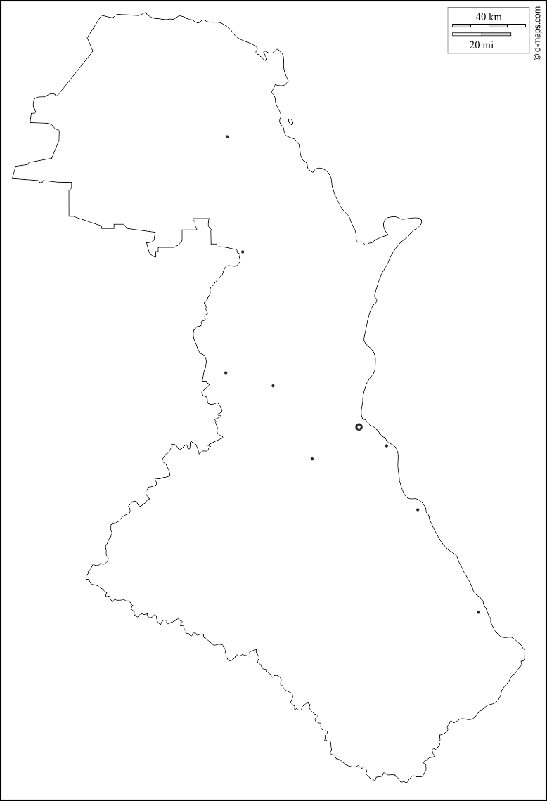
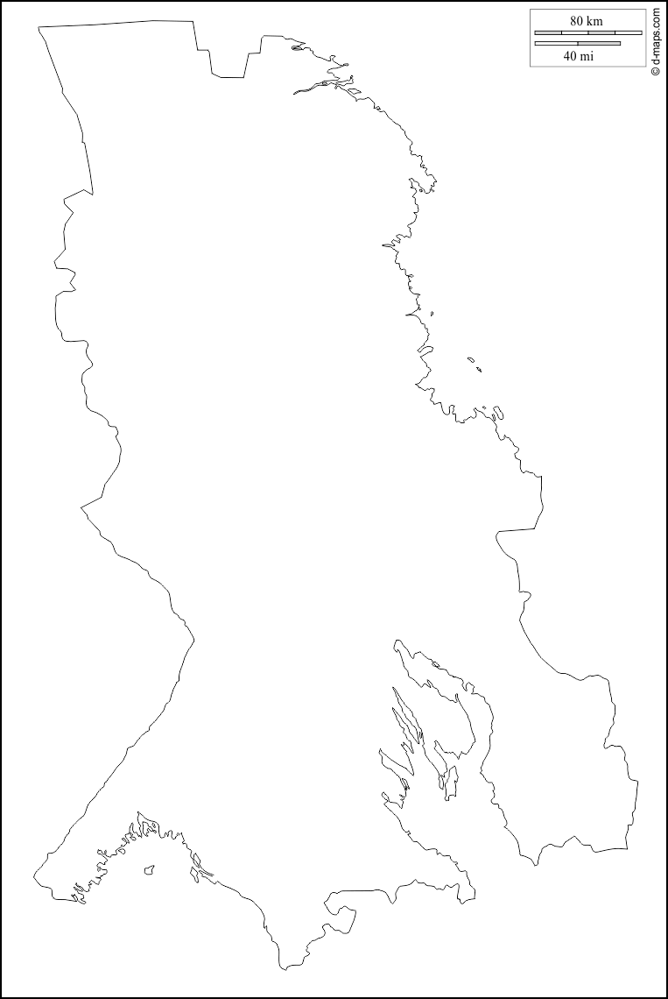
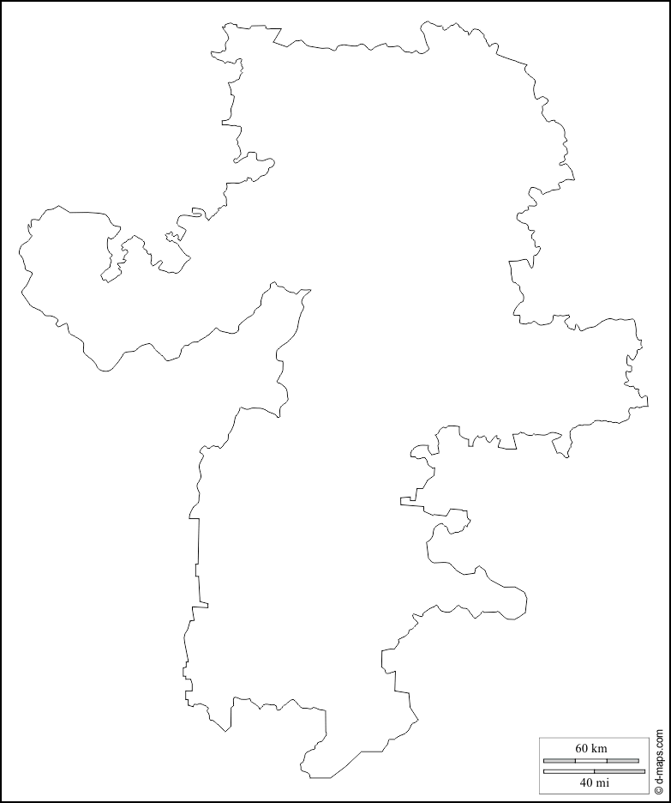

Регион Г Регион Д
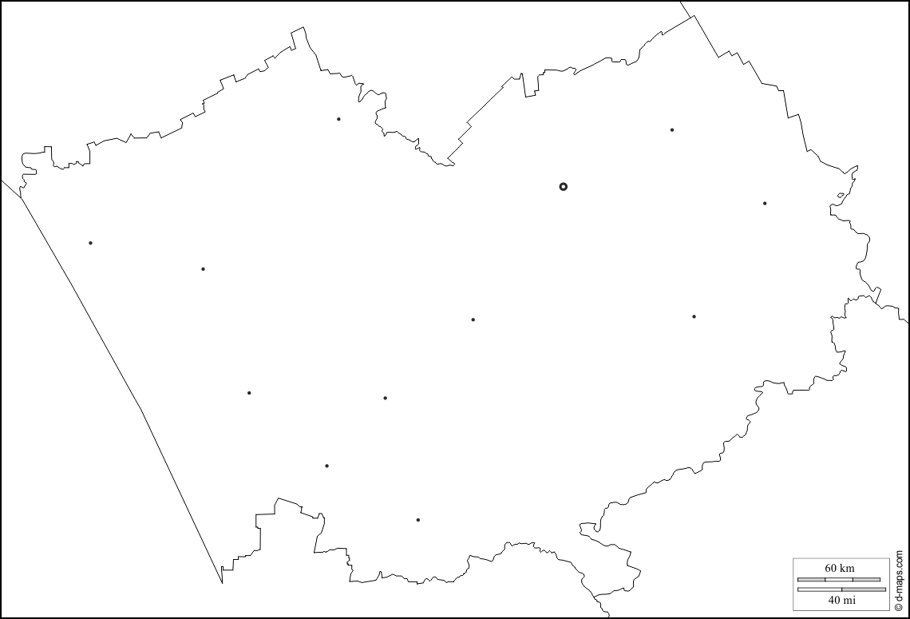
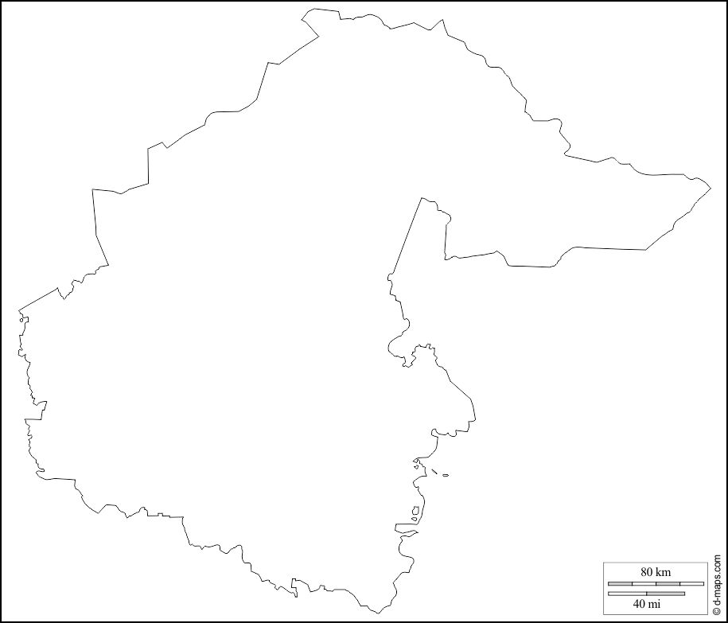

Регион А -
Регион Б -
Регион В -
Регион Г -
Регион Д -

Дополнительные вопросы (укажите букву региона). Одна и та же буква может использоваться несколько раз
Какой из этих регионов не граничит с тюркоязычной страной? –
Административный центр какого региона – город-миллионер?
Административный центр какого региона меньше остальных по населению? –
Какой из регионов является одним из лидеров в России по сбору яровой пшеницы? –
В каком из регионов русские не являются самым многочисленным народом в структуре населения?
Какой из регионов расположен восточнее остальных? -

Ответы
Регион А – Челябинская (1 балл)
Регион Б - Карелия (1 балл)
Регион В - Дагестан (1 балл)
Регион Г - Тюменская (1 балл)
Регион Д - Алтайский (1 балл)

Дополнительные вопросы (укажите букву региона). Одна и та же буква может использоваться несколько раз
Какой из этих регионов не граничит с тюркоязычной страной? – Карелия (1 балл)
Административный центр какого региона – город-миллионер? - Челябинская (1 балл)
Административный центр какого региона меньше остальных по населению? – Карелия (1 балл)
Какой из регионов является одним из лидеров в России по сбору яровой пшеницы? – Алтайский (1 балл)
В каком из регионов русские не являются самым многочисленным народом в структуре населения? - Дагестан (1 балл)
Какой из регионов расположен восточнее остальных? - Алтайский (1 балл)
Максимум 11 баллов

Вариант 2.
Максимум 11 баллов

Определите регионы России по контуру и ответьте на дополнительные вопросы (название региона можно писать одним словом, без указания «область» / «край» / «республика»)
(контуры приложены к письму в архиве)

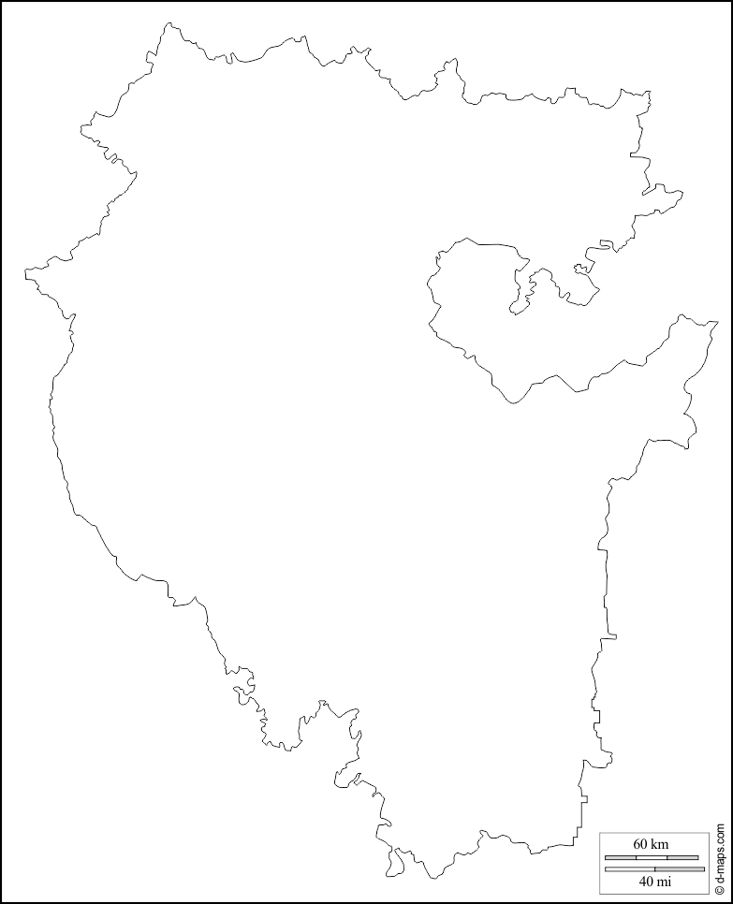
Регион Е Регион Ё Регион Ж
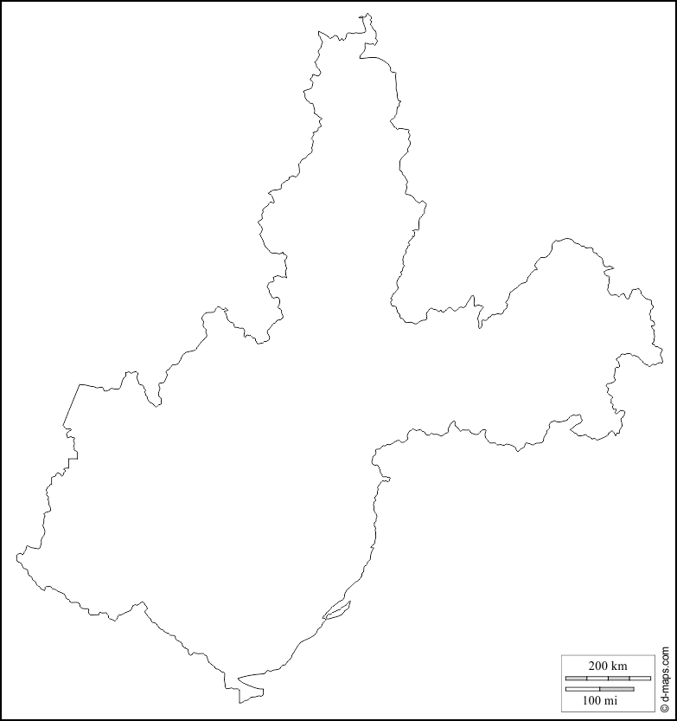
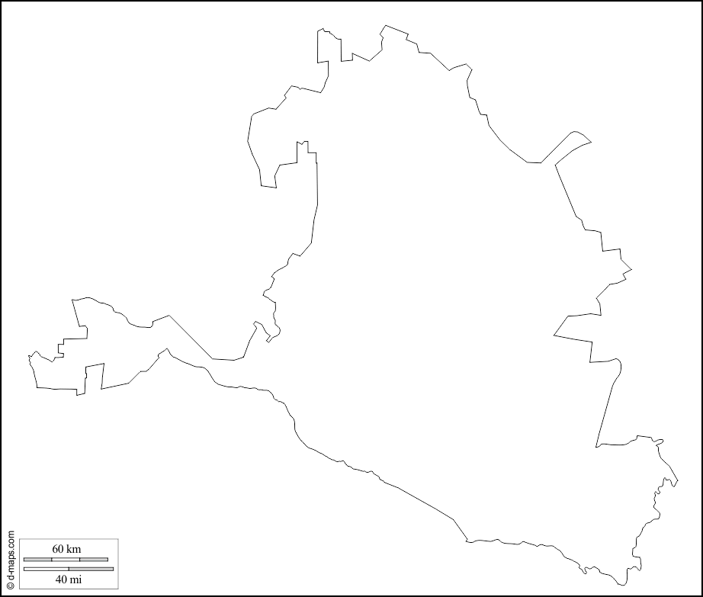

Регион З - Регион И -
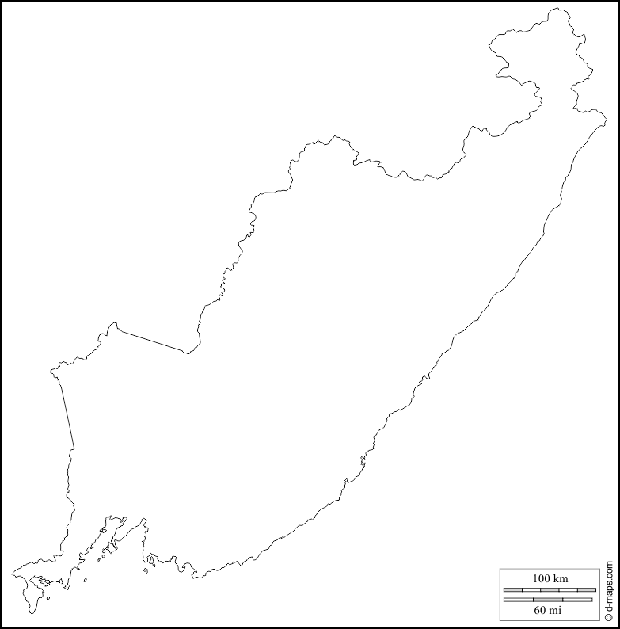
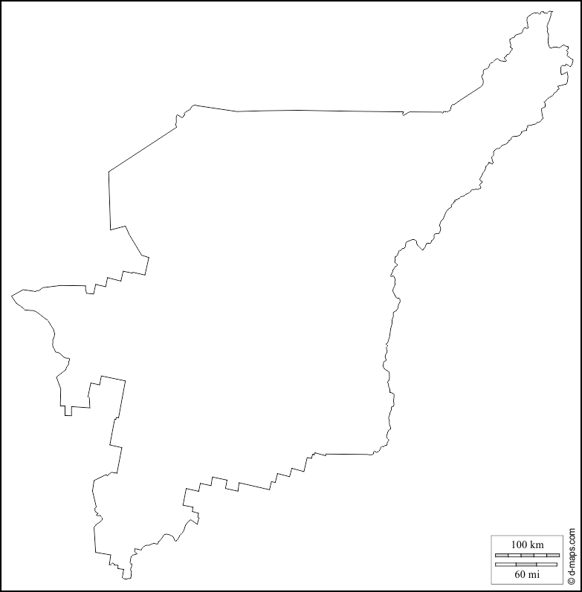

Регион Е -
Регион Ё -
Регион Ж -
Регион З -
Регион И -

Дополнительные вопросы (укажите букву региона). Одна и та же буква может использоваться несколько раз
Какой из этих регионов омывается водами мирового океана? –
Административный центр какого региона – город-миллионер?
Административный центр какого региона меньше остальных по населению? –
В каком из регионов можно найти шиханы? –
В каком из регионов русские не являются первым по доле народом в структуре населения? -
Какой из регионов расположен севернее остальных? -

Ответы
Регион Е – Башкирия / Башкортостан (1 балл)
Регион Ё – Калмыкия (1 балл)
Регион Ж - Иркутская (1 балл)
Регион З - Коми (1 балл)
Регион И - Приморский (1 балл)

Дополнительные вопросы (укажите букву региона). Одна и та же буква может использоваться несколько раз
Какой из этих регионов омывается водами мирового океана? – Приморский (1 балл)
Административный центр какого региона – город-миллионер? - Башкирия / Башкортостан (1 балл)
Административный центр какого региона меньше остальных по населению? – Калмыкия / Хальмг Тангч (1 балл)
В каком из регионов можно найти шиханы? – Башкирия / Башкортостан (1 балл)
В каком из регионов русские не являются первым по доле народом в структуре населения? - Калмыкия / Хальмг Тангч (1 балл)
Какой из регионов расположен севернее остальных? - Коми (1 балл)

